****DAY 1****

上第一节正式课之前班班再给大家强调一下：实操类课程和考证类课程不一样。他一定是越简单越容易理解越好。我们每天20来分钟的视频都是浓缩了老师的经验，大家一定要好好反复听。晚分享是对视频课的补充和扩展，大家也一定不能错过。课程每天学习一节即可，千万别着急，着急学效果可能没有跟着课程设计的节奏和思路，一步一步来得好。

****《笑到最后的基金，才是赢家》****

有句俗语说，“笑到最后的人，才是最后的赢家。”这在基金投资的世界里，同样适用。

如果某只基金在最近1年的收益率不断创新高，例如达到了30%甚至50%，必然会吸引很多投资者的注意。很多投资者被短期的高回报所吸引，经不起诱惑就开始购买这只热门基金。但是，热门基金总有冷却下来的时候。当市场环境改变时，热门基金往日的光芒也会黯淡下来。而且，往往是在热门基金达到顶峰开始回落的时候，投资人才开始关注这些基金。

晨星公司有做过相关研究，认为无论是股票基金还是债券基金的投资者，如果追逐热门基金，都会为此付出代价。对于股票基金，特别是波动性较大的激进型基金，投资者的损失会更大。

所以，我们在学习筛选基金的时候，强调过要看基金3年以上的收益表现，而不是关注基金的短期业绩。艾财选基大法“粗看细选8+3”的收益率指标，一般就是看3年累计收益率排前30，从高到低排序挑选。

我们看一下实例。

截止2019年10月15日，诺安新经济股票(000971)基金最近1年的收益率是****66.73%****，这个回报率非常的诱人。我相信很多投资者都会被这个亮眼的收益所吸引而买了这只基金。我们更进一步，看看这只基金更长期限的收益表现：

最近2年，累计收益****-2.42%****，年均复合收益率是****-1.22%****，跑输同类平均收益；

最近3年，累计收益****-15.5%****。年均复合收益率是****-5.5%****，跑输同类平均收益。

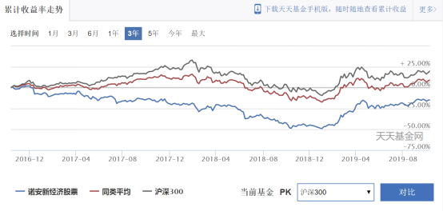

班班在这里也和大家科普一下，我们选择的时间区间不一样的话，基金的表现也很不一样。比如，如果你在2019年12月23日看，还是这只基金，最近1年的收益率是65.38%，最近2年的收益是9.36%，最近3年的收益是-6.15%。

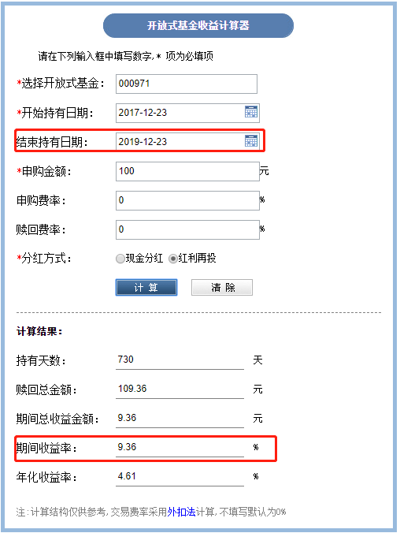

作为对比，我们又选了一只基金。

截止2019年10月15日，景顺长城新兴成长混合(260108)基金最近1年的收益率是****60.52%****，回报率也很诱人。但是我们忍住诱惑，坚持看长期收益，发现近3年的收益率是****111%****，可以算出年均复合收益率是****28.27%****，跑赢同类平均收益。单从收益率来看，还是很不错，至少比前面的诺安新经济股票基金稳健太多了。虽然过去的年化收益率不能作为未来收益率的绝对标准。但这一步就可以排除掉很多名不见经传的基金，降低了很多不必要的风险。

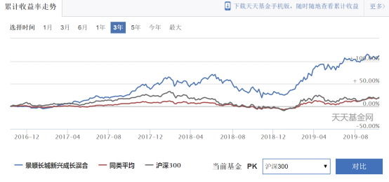

为了避免追逐短期热门基金可能造成的损失，我们建议选择具有业绩长期稳定的基金。虽然这类基金不像热门基金那样容易吸引市场的关注，却是比较可靠的选择。无论市场环境如何，业绩稳定的基金都会有较强的竞争力，因此投资人会倾向于长期持有，不做频繁交易，从而能获得更好的长期回报。

除了基金的收益率，还有一个我们需要关注的地方，就是基金经理从业年限。尽量选择那些资深的，经历过牛熊转换的基金经理。

有学术实证研究标明，基金经理的年龄、从业年限和基金业绩存在着正相关的关系。也就是说一个基金经理的从业年限越长，他所管理的基金业绩就越好。这个结论也比较符合我们的认知，其他条件相同的条件下，如果一个基金经理的从业年限越长，他所获得的投资经验也会越丰富，投资能力越强。

尤其是经历过大的经济周期，股市牛熊周期，这些都是宝贵的投资经验。一个从业时间不长的基金经理获得很好的回报，很可能只是基金的投资风格恰好和市场上升行情一致而已，也就是运气成分很大；而如果基金经理在很长的时间里都可以获得比较不错的回报，那就是个人的投资实力了。

基金投资是长期的投资，我们不是为了去抓住一闪而过的流星，基金活得久才是王道！

****《投资基金勿受短期市场波动的影响》****

按照我带过几期班的经验看，很多同学会说：班班，我跟着柴米老师、Jack老师的方法选择基金和股票了呀。为什么还是显示亏损呢？然后我就问了：你持仓多久了？——一周了。

这个是班班听到答案之后的表情。

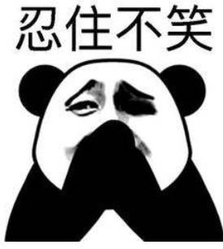

在开学第一天，班班要和大家再强调一下，我们这里要做的是价值投资，价值投资的背后是找到优秀的、业绩稳定、有成长型的企业进行投资。这是一个长期的过程，因为你不能要求企业在一周之内给你回报。更何况，就算你真的选到了优质股或者优质基金，他们的短期价格走势会受整体市场环境、市场宏观情况等方面的影响。你想想看，股票明天涨跌的概率一半，我们要是只持有一天两天，那本质上就是投机而不是投资了。

我们来回答回答：影响股价的重要因素是什么？

我们再来回答股票型基金价格走势的重要因素又是什么？

回答这个问题之前，我们首先要明白股票代表的是一个公司的所有权。企业的价值就是股价的最重要支撑。股价的因素有很多，且长期走势和短期波动的动因并不尽相同，包括企业估值、行业发展情况、市场宏观情况、法律政策等内生与外生因素，在不同的行业、企业和时间周期内的作用对股价的影响难以简单概括。影响股票基金的因素还要加上基金经理的能力，基金产品本身的设计。但是，可以确定的一点是，错误的投资心理和行为，是许多交易亏损中不可回避的重要原因。

目前在我国，持长期投资理念的投资者真的是为数不多，更多的是想通过短期投资（其实本质上是赌博）获利。究其原因有以下几点：

1、从投资文化来讲，急功近利的思想盛行

急功近利的投资者真不少。很多人抱着赚快钱的目标进入股市，这从中国股市高换手率的指标可见一斑。很多人甚至都没有弄明白这家公司是干嘛的，这只基金是投啥的。听到一些浮夸的风吹草动，就急忙买入。最后的结果往往就是追涨杀跌伤痕累累，惨败出局。

2、对风险收益没有正确的认知

很多投资者对股票或者基金的认知只停留在收益率的层面，并没有关注到预期收益背后的风险。很多投资者对投资的产品的预期都是高收益、低风险。可是世界上哪里会有这么好的事情呢？有这么好的事情哪里会轮到你呢？很多同学投资了一只基金，当这只基金遇到净值回撤和波动，造成账面资产的浮亏，很多投资者因为在投资前对风险的预期几乎为0，此事一旦出现波动就引起焦虑恐惧的情绪，进而做出错误的交易行为，如在回撤时大量卖出，造成本金亏损。

3、市场风格轮动导致业绩排名变化，引发大家对投资经理的质疑

我们再接下来的课程中会教大家如何挑选基金经理，基金经理的排名是会有波动的。很多同学都会会因为短期之内基金经理排名的波动，对基金经理的能力产生质疑。事实上，我们课程中建议同学们用3年的业绩管理能力来衡量基金经理的能力。我们并不推荐同学们按照短期业绩来挑选基金，主要原因是短期的业绩表现难以将市场的因素(基金经理的运气)和组合经理的投资管理能力明显地区分开来。所以，如果投资经理的排名在短期内有一些变动，童鞋们是要注意好好分析一下，但切勿仓皇出局。

所以说我们再投资基金或者是股票的过程中，切勿受到市场短期波动的影响。影响基金长期业绩表现的因素主要有两点——产品设计因素和基金经理自身的投资管理能力。

以股票型基金为例，首先，产品设计使得基金经理只能按照既定的投资方针实施投资计划，基金经理犹如“戴着镣铐跳舞”，产品设计的原因可能会制约基金经理自身管理能力的发挥，换句话说，产品设计的因素基本诓定了产品的投资风格，基金经理个人的烙印并不明显，比如指数基金。具体的后面的课程会讲到。

其次，国内大部分基金在产品设计方面给基金经理的自由度较大，这点主要体现在行业以及个股的选择上，基金长期的业绩表现也代表了基金经理选股和选行业的能力。

我们在判断基金经理个人能力的时候，不是机械地按照标准的最近三年、最近五年的相对业绩，而是还考察一些特殊时间段的业绩表现，如基金经理在不同基金任职期间的相对业绩、市场处于低估时期的业绩、市场处于一个完整牛熊周期的业绩等等，同时还要兼顾基金业绩的持续性、基金的下跌风险等。

我们希望投资者购买【稳健】的基金，而不是业绩最好、市场最热、最流行的基金，因为最热门的基金往往预示着基金经理冒着很大的风险，如果市场行情发生轮动而基金经理没有及时调整组合，投资者可能还要承受更大的损失，而更可悲的是投资者总是在最热的时候选择进场，而在它冷却的时候选择赎回。怎么挑选稳健】的基金，柴米老师在后面的课程内容里也有教。

总之大家一定要对风险和收益有一个认识，对投资的概念目的也有清晰的认知。后面学习完具体的实操方法后，在实际操作的过程中，我们切记保持着【价值投资】的理念，投资的决策切勿受短期市场波动的影响，要把眼光看得长远一些。

好啦好啦，啰里吧嗦上完课了，大家都各自去复习吧，有什么不懂的再问啦。

****作业：****

1、说说如何做一名长期投资者？

2、个人应该如何筛选基金经理？